ماژول frmReceiptList

عنوان فارسي
پنجره فهرست مرسولات.

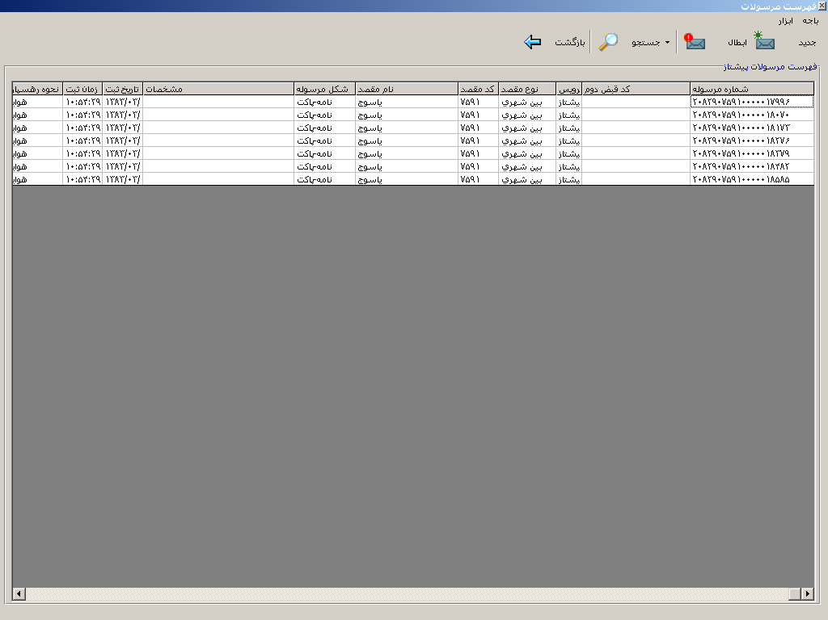

وظايف
اين فرم وظيفه نمايش فهرست مرسولات بر اساس انتخاب نوع نمايش در فرم اصلي را بر عهده دارد.

